**Website van scratch**

|  |  |
| --- | --- |
| **Doel** | **Duur (Wanneer je het uitbesteedt)** |
| **Fase 1: Informatie verzameling: Doel, doelgroep, bereik** | **1 tot 2 weken** |
| **Fase 2: Planning: sitemapping en wireframe** | **2 tot 4 weken** |
| **Fase 3: Design** | **4 tot 12 weken** |
| **Fase 4: Content schrijven** | **5 tot 15 weken** |
| **Fase 5: Bouw van website** | **6 tot 15 weken** |
| **Fase 6: Testen, reviewen en livegang** | **2 tot 4 weken** |

**Fase 1: Informatie verzameling: Doel, doelgroep, bereik**

**Doel van de website:**

Belangrijk om deze vragen helder te hebben. Geeft ons een kader en focus. Neem er je tijd voor (1 week) om hier over na te denken.

|  |  |  |
| --- | --- | --- |
| **Wat is het doel van de website** | | |
| **Maurits** | **Daan** | **Persoon 3** |
|  |  |  |

|  |  |  |
| --- | --- | --- |
| **Wat willen we bereiken met een website (Denk aan, wanneer is MVP (minimal viable product))** | | |
| **Maurits** | **Daan** | **Persoon 3** |
|  |  |  |

|  |  |  |
| --- | --- | --- |
| **Wie is de doelgroep voor verhuur** | | |
| **Maurits** | **Daan** | **Persoon 3** |
|  |  |  |

|  |  |  |
| --- | --- | --- |
| **Wie is de doelgroep voor huur** | | |
| **Maurits** | **Daan** | **Persoon 3** |
|  |  |  |

**Fase 2: Planning: sitemapping en wireframe**

Hier kunnen we de globale structuur van de site bespreken. Wat wil je zien (bijv een home button, een contact button, een login button (maar wat hangt er onder het login button?))

Om je een idee te geven: 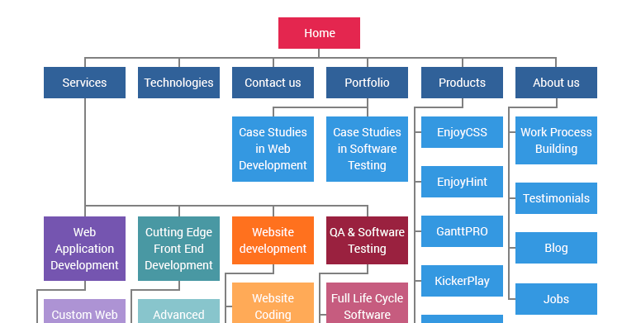

Kunnen we schetsen in <https://www.draw.io/> waar we het ook samen kunnen delen/laten zien.

Optioneel kunnen we en mocup schetsen (wat ik denk ik wel prettig vindt, aangezien design een vak apart is)

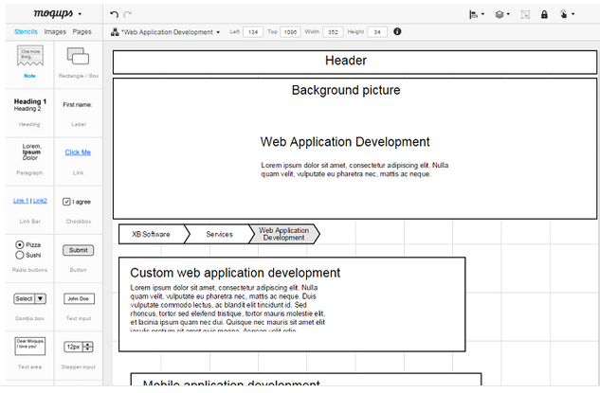

**Fase 3: Design**

Hier kunnen we gaan nadenken over de content en het design van de website (doelgroep in oogschouw nemen). Dus alle visuele content (plaatjes, logo etc). Daarnaast kunnen we de functionele layout invullen. Dus hoe gaan we de informatie structureren, visualiseren.

**Fase 4: Content schrijven**

Alles wat we willen over brengen. Dus ook het creëren van headlines, catchy frase etc.

**Fase 5: Bouw van website**

Alle functionaliteit die we bedacht hebben moet geschreven worden.

**Fase 6: Testen**

Alle links moeten gecheckt worden, elke user flow moet doorlopen worden, elk stuk tekst moet herlezen worden etc. Als alles groen is, launch.